هارپ ( HAARP ) سلاح جدید آمریکا !!! حتما بخوانید

هارپ چیست؟ به صدای هارپ گوش دهید
هارپ یک پروژه تحقیقاتی است که در ظاهر برای بررسی و تحقیق درباره لایه ی آیونوسفر (Ionosphere) و مطالعات معادن زیر زمینی (با استفاده از امواج رادیویی ELF/ULF/VLF) تاسیس شده است. ولی در واقع "پروژه ای با تکنولوژی جنگ ستارگان" به منظور کامل کردن یک سلاح جدید پایه گذاری گردیده است.
( توضیح آنکه: جنگ هایی که از امواج "رادیویی"، "لیزر" و "نیروی مغناطیس" برای صدمه به نیروی مقابل استفاده کند به جنگ ستارگان معروف است و این اسم را از فیلم Star War گرفته اند)
آیونوسفر چیست و کجاست؟
لایه ی آیونوسفر در بالاترین لایه ی اتمسفر (Atmosphere) قرار دارد.
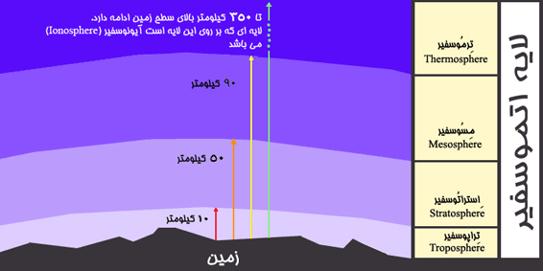
این لایه تشعشات خطرناک "ماورای بنفش" و "اکس ری" خورشید را جذب کرده و مانند سقفی از ورود آنها به زمین جلوگیری می نماید تا زندگی بر روی کره زمین امکان پذیر گردد. همچنین به دلیل محیط الکتریکی موجود در آیونوسفیر از این لایه برای انعکاس امواج رادیوئی به اطراف زمین استفاده می شود. اگر این لایه به هر دلیلی دچار اختلال شود تاثیرا ت بسیار زیادی بر روی زمین گذاشته و زیستن را مختل می کند.
لایه آیونوسفیر چه ربطی به هارپ دارد؟
سیستم هارپ طوری طراحی شده است که بر روی آیونوسفیر تاثیر مستقیم داشته باشد. از نمونه های این تاثیرات قرمز و گداخته شدن و یا ذره بینی نمودن لایه را میتوان نام برد.
این سیستم در حال حاظر از یک مجموعه آنتن های مخصوص (١٨٠ برج آنتن آلومنیومی به ارتفاع ۵٠/٢٣متر) تشکیل و برروی زمینی وسیعی به مساحت ٢٣٠٠٠ متر مربع در آلاسکا (Alaska) نصب گردیده است.
این آنتن ها امواج مافوق کوتاه ELF/ULF/VLF را تولید و به آیونوسفر پرتاب می کنند.
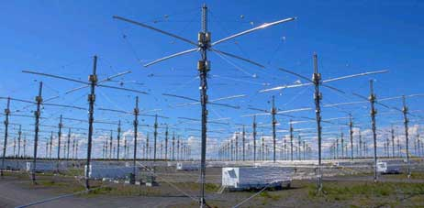
آنتن های هارپ در آلاسکا
اصولا امواج آنتن ها پس از اصابت به آیونوسفر و بازگشت به زمین قادرند نه تنها به عمق دریا بروند بلکه فرا تر رفته و به اعماق زمین نیز وارد میشوند و عملکرد آن بمانند "رادیو ترموگرافی" (Radio Thermography) است که امروزه ژئولژیست ها برای اکتشافات مخازن مختلف شامل گاز و نفت استفاده می کنند. وقتی یک موج کوتاه "رادیو ترموگرافی" به داخل زمین فرستاده میشود به لایه های مختلف برخورد کرده و آن لایه ها را به لرزه می آورده و از لرزش صدایی با فرکانسی مخصوص تولید و به سطح زمین باز میگرداند و ژئولژیست ها از صدای بازگشتی قادرند مخازن زیرزمین را شناسایی کنند.
با این تفاوت که رادیو ترموگرافی سیستمی است که با قدرتی به کوچکی ٣٠ وات لایه های زیر زمینی را به لرزه درمی آورد و حال آنکه هارپ سیستم فوق الاده پیشرفته تری است که همان لایه های زمین را می تواند با استفاده از قدرتی برابر با ١,٠٠٠,٠٠٠,٠٠٠ (یک میلیارد) تا ,١٠,٠٠٠,٠٠٠,٠٠٠ (ده میلیارد) وات بلرزاند!
بدیهی است که هر چقدر قدرت امواج بیشتر می شود, تاثیراتش بر روی آیونوسفر و اثرات ذره بینی آن بالاتر می رود. هدف از استفاده از این قدرت چیست؟
این تصویر تغییر اندازه داده شده است. برای مشاهده تصویر کامل روی این جایگاه کلیک کنید. تصویر اصلی دارای اندازه 652x271 می باشد.
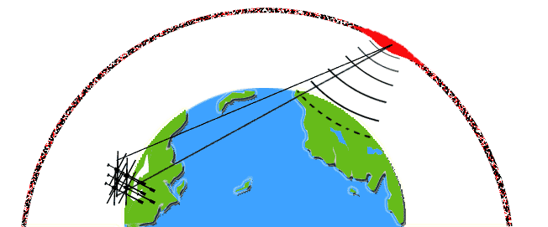
از نمودار فوق متوجه می شوید که آیونوسفر گداخته شده (به رنگ قرمز دیده می شود) و سپس مثل یک قلب شروع به تپش میکند و از این تپش ها، فرکانس های فوق کوتاه تولید شده که پس از اصابت به زمین به داخل آن نفوذ مینماید و در توضیحات زیر مشاهده خواهید کرد که چگونه از این فرکانس فوق کوتاه و نیرومند، زمین زلزله و خرابی تولید میگردد.
برای درک چگونگی ایجاد زمین لرزه یک مثال بزنم:
وقتی شخصی صحبت میکند، اول تارهای صوتی او میلرزند (مثل لرزش های ایجاد شده در آیونوسفر). از این لرزش فرکانس صوتی تولید شده و پس از اصابت به پرده گوش شنونده، پرده گوش او را میلرزاند (مثل به لرزه در آوردن لایه های زیر زمین به سبب اصابت فرکانس های تولید شده از آیونسفر) و سپس در گوش صدا تولید شده و شنونده آنرا به شنود.
خوب حالا که چی؟
با کمی فکر کردن می توان متوجه این شد که تکنولوژی هارپ "با ویژگی معادن یابی" برای پیدا کردن مخزن های گازی و نفتی ساخته نشده است! زیرا برای پیدا کردن مخازن نیاز به یک میلیارد وات نیست و یک ترموگراف برای این کار کافیست. با توجه به تاثیرات هارپ بر روی آیونوسفر و نهایتا تاثیرات آن بر روی زمین و وضعیت آب و هوا، می باید در مورد این تکنولوژی کمی جدی تر فکر کنیم. این تغییرات شامل خشکسالی در مناطقی که تا به حال بی سابقه بوده است، بارندگی های سیل آسا در جاهایی که به خشک بودن معروف هستند، طوفان ها و سونامی ها و ساده تر از همه ایجاد زلزله را میتوان برای هارپ به شمار آورد.
ناگفته نماند که امواج بازگشتی از آیونوسفر، پس از ورود به عمق دریا میتوانند صدمات جانی برای موجودات دریایی، به خصوص نهنگ ها و دلفین ها را در بر داشته باشند.
توضیحات کوتاهی در مورد برخی از کاربرد های هارپ :
١- ایجاد موج Extreme Low Frequency) ELF) با فرکانس از ١ تا ٢٠ هرتز به توسط آیونوسفر، که با برخورد امواج هارپ تولید شده و سپس به زمین فرستاده می شود و تا اعماق ٣۵ کیلومتری زمین نفوذ نماید که پس از برخورد به لایه های مختلف زیر زمینی تولید صدا نموده و در پی آن ایجاد زلزله می نماید. برای تعاریف "فرکانس باند" ها به اینجا اشاره کنید.
٣٠ دقیقه قبل از زلزله ی سیچوان (Sichuan) در چین در سال ٢٠٠٨، واکنش گذاختگی آیونوسفر در آسمان مشاهده میشد و در پی آن زلزله هولناک ٨ ریشتری در آنجا بوقوع پیوست. فیلم کوتاهی از این گذاختگی را تماشا کنید.
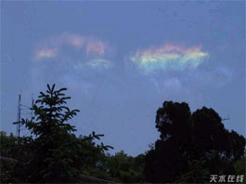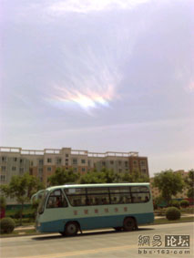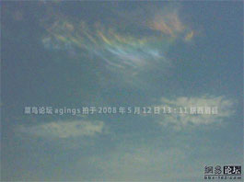
٢- با قابلیت تکنولوژی "ترموگرافی" می تواند کلیه اطلاعات معدن های زیر زمینی کره زمین را در اعماق کم شناسایی کند و کلیه تاسیسات زیر زمینی کشورهای دیگر را دقیقا زیر مطالعه قرار دهد.
٣- ایجاد سونامی، خشکسالی، آتش فشان، سیل ها، طوفان هایی نظیر طوفان کاترینا در نیواورلئان (New Orleans) طوفان گانو عمان .
۴- انتقال نیروی برق از محل تاسیسات هارپ به نقطه ی دیگر از زمین و همچنین انتقال برق از زمین به ماهواره ها.
۵- ایجاد اختلال و کنترل فرکانس های نوری مغز در سطوحی به وسعت شهرها و کنترل انسانها از راه دور و ایجاد "غش" و تولید "وهم" در مغز انسانها.
۶- ایجاد اختلال در جریان برق و قطع برق شهری و اختلال در کار کامپیوتر هواپیماهای مسافربری (مقاله ای از شرکت بوئینگ (Boeing) در این رابطه بخوانید)، جت های جنگنده، کشتی ها، زیر دریایی ها و غیره.
٧- ایجاد انفجار های عظیم زیر زمینی با قدرت بمب های اتمی و بدون تولید اشعه های رادیو اکتیو (Radioactive).
٨- اختلال درعملکرد طبیعی آیونوسفر که چرخش زمین را در کنترل دارد. احتمال بسیار میرود که درصورت دستکاری های متناوب تاثیراتی در حرکت چرخشی زمین ایجاد گردد، بدین صورت که یا چرخش را سرعت بخشیده و یا کند نماید.
٩- ایجاد دیوارهای رادیویی ضد هواپیما و ضد موشک.
می توان به راحتی گفت که همه اسلحه های جنگی معمول و متداول امروزه در مقابل با این تکنولوژی جدید کاملا متروکه به شمار میایند به گونه ای که "هارپ" میتواند با یک عملکرد کلیه کامپیوتر های یک هواپیما را از فواصل دور از کار انداخته و آنرا سقوط دهد.
با دقت متوجه میشوید هارپ استفاده های زیادی بعنوان تهدید و یا سرکار گذاشتن کشورها دارد. مثلا می خواهند به کشوری حمله کنند در این صورت برای جلوگیی از مزاحمت احتمالی کشور همسایه برای آنها زمین لرزه آورده و با سرکار گذاشتن آن کشور، برنامه های شوم خود را اجرا کنند.
در این مقاله ما فقط به نکته ١، یعنی فقط در رابطه با ایجاد زلزله بتوسط هارپ می نویسم.
در ابتدا نگاهی می کنیم به تعداد زمین لرزه هایی که در بیست سال اخیر در ایران رخ داده اند. این اطلاعات را از وب سایت "پژوهشگاه زلزله شناسی ایران" به دست آوردم. این نمودار با توجه به تعداد زمین لرزه های بالای 3 ریشتر تهیه گردیده است.
نکته ی مورد توجه اینجاست که سیستم هارپ در سال ١٩٩٨ (١٣٧٧) تکمیل شد و این مصادف با سالی است که از آن به بعد به تعداد زمین لرزه ها در ایران اضافه شده است.
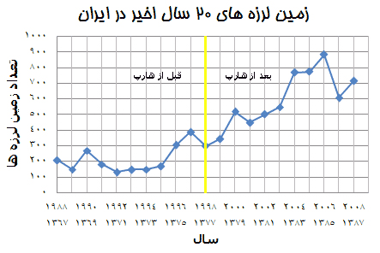
همان طوری که مشاهده می کنید، تعداد زمین لرزه هایی که در ایران در بیست سال اخیر آمده است رو به بالا بوده. محاسبات من اینگونه نشان میدهد که:
208.7 میانگین بین دهه ی ١٣۶٧-١٣٧٧
639.4میانگین بین دهه ی ١٣٧٧-١٣٨٧
افزایش در دهه اخیر برابر با : 206.4 درصد
برای مقایسه نگاهی می کنیم به تعداد زمین لرزه های بیست سال اخیر در نیوزیلند که یکی از زلزله خیز ترین کشورهای دنیا می باشد. اطلاعات را از وب سایت "جی ان اس - نیوزیلند" به دست آوردم.
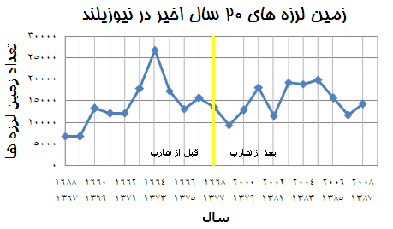
15593.3 میانگین بین دهه ی ١٣۶٧-١٣٧٧
15206.2 میانگین بین دهه ی ١٣٧٧-١٣٨٧
کاهش در دهه اخیر برابر با: 46.2 درصد
اگر به نمودار زلزله در آلاسکا، که مجموعه ی هارپ در آن واقع است دقت کنیم متوجه افزایش بسیار غیر طبیعی را در سال ١٣٨١ مشاهده می کنیم که تعداد زمین لرزه ها به یکباره چهار برابر سال های قبل می شود. این تغییر ناگهانی شاید به دلیل آزمایشات تحقیقاتی مسئولین هارپ در این ایالت باشد. اطلاعات زیر از از وب سایت "مرکز اطلاعاتی زمین لرزه آلاسکا" به دست آمده است.
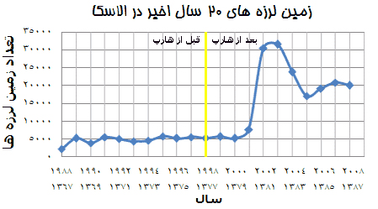
4773.9 میانگین بین دهه ی ١٣۶٧-١٣٧٧
18658.4 میانگین بین دهه ی ١٣٧٧-١٣٨٧
افزایش در دهه اخیر برابر با : 290.8 درصد
چرا درصد زلزله ها در عمق ١۴ کیلومتر در ایران اینگونه بالا رفته اند؟
در حین جستجو ها به یک عدد ویژه ای برخورد کردم که به نظرم غیر واقعی رسید. سئوالی برایم پیش آمد که چگونه اغلب زمین لرزه ها در چند سال اخیر در ایران در عمق ١۴ کیلومتر اتفاق افتاده اند؟ و وقتی نگاهی به دهه قبل انداختم متوجه شدم که عملا درصد زمین لرزه ها در این عمق یا صفر بودند و یا حد اکثر تا دو درصد.
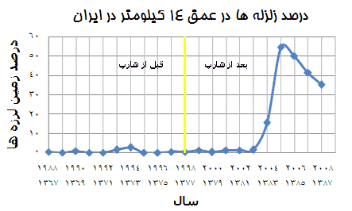
یاد آور می شویم: زمین لرزه های خطر ناک در لبه های "رگه گسل" یا "Fault lines" تولید میگردند.
ارگ بم ما چه شد؟
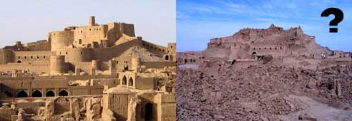
بم بعد از ٢٠٠٠ سال ایستایی؟!
در اواخر آذر ماه ١٣٨٧ در اینترنت به دنبال مطالبی در مورد زلزله در ایران بودم، که به تالار گفتگو وب سایت پی سی ورلد رسیدم. در آنجا به مطلبی که شخصی با نام "عادل کهن" (adelkohan) در مورد وقوع زلزله های پی در پی بندر لنگه نوشته بود برخورد کردم که در زیر مشاهده می کنید:
من ساکن بندرلنگه هستم، شهری کوچک در کنار خلیج فارس.
دو هفته قبل زلزله زیاد میومد که کمتر از 3 ریشتر بود. این زلزله ها تا دو هفته ادامه داشتند. در موقع زلزله بعضی از قسمت های دریا برای چند لحظه قرمز میشد و در این دو هفته ماهی ها میمردند و بعضی ها هم سوخته بودند. بعد چند روز بوی بد (مثل بوی فاضلاب) از طرف دریا به سمت شهر اومد.
در اخبار استان گفته بود که این به خاطر جلبک های سمی در دریا است (که من در این ٢٧ سالی که در بندرلنگه بودم جلبک سمی نشنیده بودم). بعد از این اعلام کرد که ماهی های بعضی مناطق استان را کسی مصرف نکند.
من یک تکه از فیلم حادثه عجیب که در دریا رخ داده می گذارم و نگاه کنید.
من خودم وقتی یک هفته زلزله پشت سر هم میکرد گفتم حتما کوه آتشفشان توی دریا است. حالا نظر دوستان چیه...
برای تماشای این فیلم کوتاه به اینجا اشاره کنید
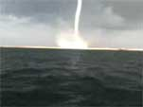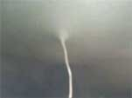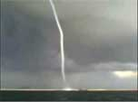
این کلیپ کمتر از یک دقیقه است و تماشای آن به شما توصیه می شود. هنگام تماشا به قرمزی روی سطح آب دقت کنید.
دلفین های ما چه شدند؟
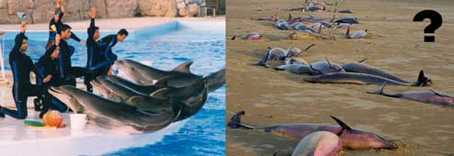
در سال ١٣٨۶ , ١۵٢ دلفین در خلیج فارس به طور غیر منتظره در دو نوبت به فاصله یک ماه مرده و به ساحل دریا کشیده شدند. دسته ی اول شامل ٧٩ دلفین و دسته دوم هم ٧٣ دلفین بود.
دلیل های مختلفی برای مرگ این دلفین ها آورده شد ولی اگر از من می پرسید هیچ کدام قانع کننده نیستند. این دلفین ها کاملا مشخص است که سوخته اند! اینکه "خودکشی" کرده اند، یا اینکه به خاطر "فعالیت های صیادی" مرده اند جوابگوی سوختگی بدن های آنها را نمیدهد!
به گزارش خبرگزاری آفتاب "علت مرگ ٧٣ دلفین دیگر که یک ماه پس از حادثه نخست رخ داد را نیز این کارشناسان بین‌الملللی در گزارش خود، ‘عوامل طبیعی’ اعلام کرده‌اند که در این گزارش هنوز عوامل طبیعی ناشناخته است و می‌تواند ‘شوک’ یا ‘استرس’ باشد که در نتیجه آن یکی از دلفین‌ها به سمت ساحل آمده و مابقی نیز به دنبال آن آمده‌اند یا یکی از آن‌ها برای شکار ماهی به سمت ساحل آمده و بقیه نیز آمده‌اند و در ساحل که شیب ملایمی دارد، گیر کرده‌اند." ٢/١٢/١٣٨۶

آیا پاسخ به سئوال مرگ دلفین ها در خیلج فارس "هارپ" نیست؟
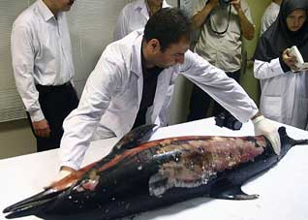
این سوختگی نیست؟؟؟؟؟؟
هارپ (HAARP) یک پروژه ایست که مسئولین اعلام کردند برای "بررسی و تحقیق" درباره لایه ی آیونوسفیر بر پا شده است. ولی در واقع این یک سلاح پیشرفته ی جنگی جدید است که کلیه ی اسلحه های صده ی قرن بیستم را فلج می کند.
هزینه های این پروژه مشترکا از طرف نیروی هوایی آمریکا، نیروی دریایی آمریکا، آژانس تحقیقاتی پروژه های دفاعی پیشرفته ی آمریکا و دانشگاه آلاسکا است. لازم به یادآوریست که سیستم "هارپ" در کشورهای گرین لاند، نروژ، شوروی و همچنین در روی بعضی از ماهواره ها به جهت فلج کردن سیستم رادیویی هواپیما ها و نهایتا سقوط آنها استفاده میگردد.
نتایج:
همانطور که گفته شد ارتعاشات رادیویی هارپ باعث سرخ شدن لایه آیونوسفیر شده و این لایه را به نوسان در می آورد.
این نوسانات به نوبه خود موجب صدا با فرکانس های کوتاه از ١ تا ٢٠ هرتز می شوند که فرکانس
(Extremely Low Frequency/Ultra Low Frequency ELF/ULF) نام دارند. این فرکانس ها پس از نفوذ به زمین، زمین زلزله ایجاد می کنند.
با توجه به ازدیاد درصد زلزله در سطح ایران در دهه اخیر نسبت به دهه پیشین که متجاوز به 206.4 % بوده است میتوان به وجود تاثیرات دیگری در ایجاد زلزله های مصنوعی پی برد، خصوصا آنکه این ازدیاد پس از آغاز فعالیت های هارپ واقع شده اند.
پیشنهادات برای پیش اخطار:
اینکه همه باید در مورد هارپ و ماهواره هایی که دارای چنین تکنولوژی هستند کاملا آگاه و مطلع باشند هیچ شکی نیست و قصد من در جمع آوری این اطلاعات صرفا به همین منظور نیز بوده است. بنابراین تقاضای ما از شما خواننده ی محترم با فروتنی چیزی جز این نیست که آنچه را که در این مقاله خوانده اید به دیگران انتقال دهید.
برای پیشگیری و دریافت پیش اخطار از این قبیل زلزله ها میتوان ایستگاهایی در حوزه های وسیع تاسیس و بکار گرفت و با اندازه گیری فرکانس صداهایی که از آسمان می آید به بروز این زلزله پی برد.
زمان دریافت پیش اخطارهای ELF بین ١۵ دقیقه تا ٣ ساعت قبل از وقوع زلزله متغیر است. زلزله ی چین 30 دقیقه پس از مشاهده ی سرخی آیونوسفیر به وقوع پیوست.
اندازه گیری فرکانسELF/ULF در جاهایی که خالی از فرکانسهای مزاحم دیگر از قبیل برق فشار قوی، فرودگاه ها، ایستگاه های رادیویی و تلفنی میباشد، انجام پذیر است.
نمونه ای از یک دستگاه ELF/ULF سنج دستی و یک دستکاه Magnetometer را در زیر مشاهده میکنید. برای اطلاعاب بیشتر بر روی آنها اشاره کنید.
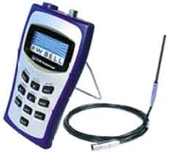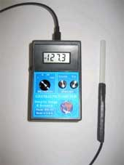
ُELF/ULF Receivers 0.01Hz-40Hz Bell-5180-Magnetometer
پیام آخر:
تصور نکنید که همه سیل ها، خشکسالی ها و زلزله ها طبیعی اند، خیر! اول گرم شدن "جو" را به دروغ به مردم میفروشند و در اذهان جاسازی میکنند و بعد همه بلاهای شبه طبیعی را بر سر مردم آورده و اگر کسی سئوال کرد که "این همه سوانح از کجاست؟" میگویند "تقصیر از شما است که هوا را گرم می کنید!"
و اما سوال من از شما:
آیا می توان نسبت به دو هفته زلزله متداوم در بندر لنگه بی اعتناء و بدون دانش بود؟
آیا این زلزله ها واقعا طبیعی است و یا به ظاهر طبیعی و عملا ساخت بشر است؟
آیا می توان به تحقیق بیشتر در این زمینه ادامه نداد؟

